مراحل عملية الكتابة
قد تبدو عملية الكتابة صعبة ومعقدة لكثير من الناس ولكنها في واقع الأمر غير ذلك إذ انها لا تحتاج إلى أكثر من تطبيق بعض المهارات الأساسية المتخصصة التي يمكن تعلمها بسهولة. وستصبح الكتابة سهلة للغاية إذا تمكنا من هذه المهارات واستوعبنا الموضوع وعرفنا أهدافه ومستويات المتلقين أو الذين سيقرؤون ما نكتب. وهناك أربع خطوات مهمه يجب اتباعها عند مباشرة عملية الكتابة وهذه الخطوات هي التالي:
مراحل عملية الكتابة
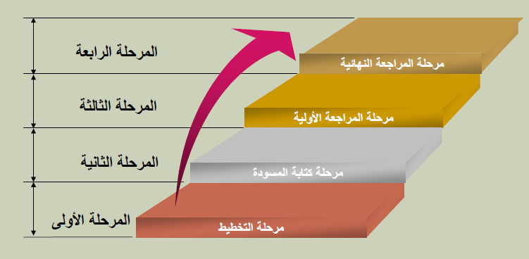
التخطيط:
تبدأ الكتابة عادة بالتخطيط والتخطيط يعني التفكير فيما يمكن كتابة عن الموضوع باستعمال ورقة وقلم أو حاسوب . ويعني التخطيط أن تدون الملاحظات التي تخطر ببالك وتكتب قائمة بالموضوعات التي تمثل صلب الموضوع أو تساعد على بلورته . ويعني التخطيط أن تكتب مسودة تحتوي على النقاط العريضه أو العناصر للأفكار التي تود طرحها. ولكي لا تنس أي بند أو نقطة أكتب أفكارك بدون اهتمام بالترتيب أو التنظيم اكتبجميع أفكارك وادعمها بالتفاصيل إن عملية التفكير المنظم ورفع الصوت أحياناعند الكتابة وعملية التخيل قبل بدء الكتابة كلها تعتبر آليات مهمة ووسائل مساعده على بلورة الموضوع ولم شمله.
كتابة المسودة
○ابدأ بكتابة مسودة موجزة . لا تستعمل كلمات غير ضرورية وتجنب الكلمات الغامضة التي تشوش ولا تساعد على إيصال المعلومة بطريقة صحيحة للقارئ وضع في الحسبان مقدرة القارئ على استيعاب الأفكار التي تود إيصالها له إن استخدامنا للأمثلة التوضيحية سيساعد كثيرا في فهم الأجزاء الصعبة. وتأكد بأن الوقت الذي تقضية في كتابة المسودة لا يعتبر وقتا ضائعا وإنما يعتبر وقتا مستغلا بطريقة صحيحة ولذلك خصص وقتا معقولا لكتابة المسودة ما دام أنها تمثل أساس الكتابة . بعد الانتهاء من كتابة المسودة قم بمراجعتها للتأكد من العناصر والأفكار والأسلوب المستخدم حتى تتمكن من تنقيحها في مرحلة المراجعة يمكنك شطب بعض الأجزاء من المسودة أو حتى إلغاء المسودة بالكامل إن لم تكن ترقى للمستوى المطلوب أو كنت غير مقتنع بأنها تحقق الهدف من كتابتها . وعند الكتابة الأولية للمسودة لا تقلق على اختيار الكلمات أو التعابير أو تنظيم الجمل فقط اكتب واكتب واكتب ويكون الترتيب والتنظيم وتنسيق العبارات في فترة لاحقة
المراجعة الأولية
○الفائدة من عملية المراجعة هي تحسين المسودة وحذف التفاصيل غير الضروريةبالإضافة إلى توضيح الأفكار الغامضة. يجب ألا تعتبر عملية المراجعة أداة لتثبيت المسودة الأولى بل يجب أن تكون المراجعة وسيلة لتحديد الشكل النهائي للكتابة. من الطبيعي في هذه المرحلة أن يتم تغير أجزاء رئيسية من المسودة كالأسلوب أووجهة النظر.لا تتردد في حذف الكلمات أو العبارات غير المناسبة أو تعديلها وفي هذه المرحل أيضا عليك ألا تتردد في حذف كل النقاط التي تشوش على القارئ أو لا تخدم غرض الكتابة .
المراجعة النهائية
عندما يتم تجهيز المسودة النهائية بعد مراجعتها لعدة مرات إبدأ في إعداد النسخة النهائية ثم قم بمراجعة الأخطاء النحوية والإملائية إن وجدت . قم بوضع علامات الترقيم كالنقاط والفواصل....إلخ. وعلامات الوقف يجب أن تكونوسلية للتأكد من خلو النص من الاخطاء الاملائية ويمكن الاستعانة بتقنية المعلومات الحديثه وما يوفره الحاسوب من إمكانات في هذا المجال ويجب أن نضع لأنفسنا القاعدة التالية:إن لم يكن لدينا وقت كافٍ لمراجعة ما نكتب فيجب علينا ألا نكتب ابتداء
كتابة عناصر الموضوعات
شكل ترتيب العناصر
إن كتابة موضوعات التقارير وعناصره قبل مباشرة عملية كتابة التقرير نفسه لها فوائد كثيرة حيث تسهل عملية الكتابة وتوفر الكثير من الوقت والجهد وتكون عناصر الموضوعات في الغالب إما تلخيصا موجزا لبند بعينه أو ملخصا مكتملا لمواضيع كاملة ليكن لديك مخطط مطبوع لكيفية كتابة العناصر وتنظيمها وسوف تلاحظ من الوهلة الأولى التحسن الذي سيطرأ على طريقة كتابتك مخطط العناصر المطبوع يسهل عليك التعرف بسرعة على المواضيع المتنوعة ووجهات النظر المختلفة ويساهم في إثراء مداركك واهتماماتك الثقافية ويوفر عليك الكثير من الجهد والوقت.
فوائد كتابة عناصر الموضوعات
نظم البنود بشكل مرتب بحيث يتم وضع العناوين الرئيسة والعناوين الجانبيةوالعناوين الفرعية...إلخ. وقد وضعنا لك نموذج مقترحا حسب الموضح في الصفحة التالية .
المقدمة
الموضوع.
لأهداف والأغراض من الكتابة.
الأهمية
أمثلة على كتابة عناصر الموضوعات
الفكرة الرئيسية الأولى .
فكرة ثانوية
فكرة ثانوية.
فكرة ثانوية.
الفكرة الرئيسية الثانية.
فكرة ثانوية.
فكرة ثانوية.
فكرة ثانوية.
يمكن أيضا استعمال نظام الأرقام والحروف
1 _______________
أ ________________
(1)_______________
(2) ______________
2 _______________
أ _______________
(1)_____________
(2)____________
(3)____________

